**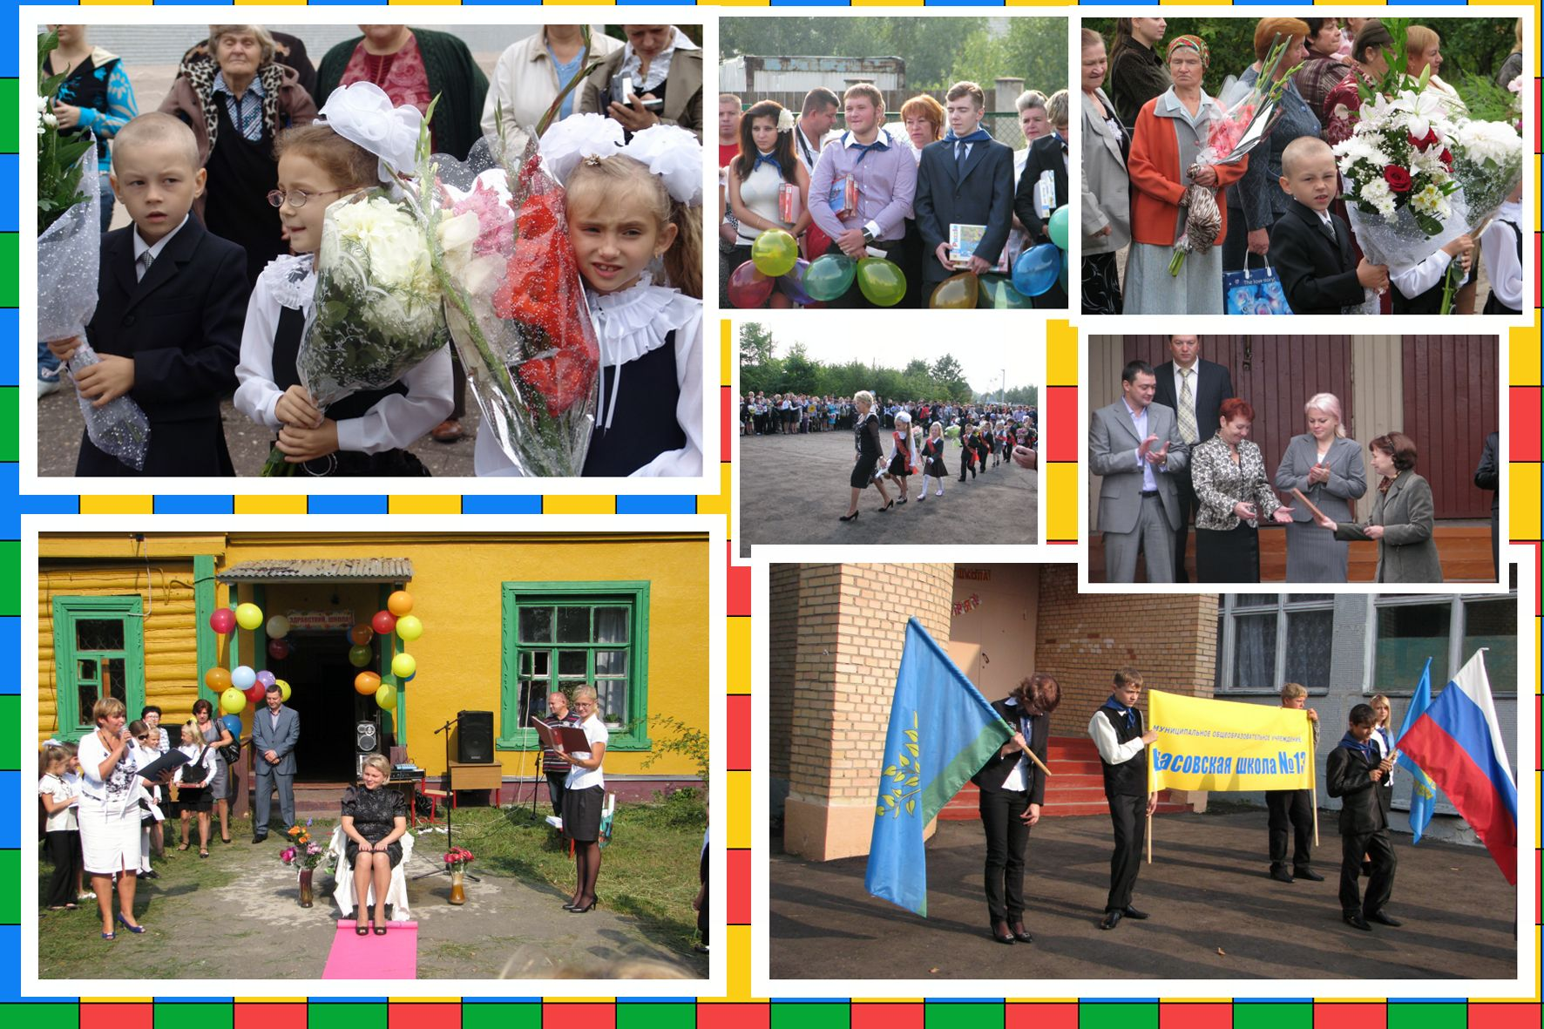**

***Расскажи мне, и я забуду,***

***Покажи мне, и я запомню,***

***Дай мне попробовать, и я научусь.***

***Древняя китайская пословица***



**Содержание**

|  |  |  |
| --- | --- | --- |
| № п/п | Наименование | Стр. |
| 1. | Описание основной проблемы и обоснование актуальности её разработки | 4 |
| 2. | Цель и задачи проекта | 5 |
| 3. | Краткое описание содержания инновационного продукта | 6 |
| 4. | Новизна инновационного продукта | 8 |
| 5. | Структура мультимедийного электронного образовательного ресурса «Краеведческая кубышка» | 10 |
| 6. | Модель управления работой по внедрению и продвижению мультимедийного электронного образовательного ресурса «Краеведческая кубышка» | 13 |
|  | Основные принципы деятельности мультимедийного электронного образовательного ресурса «Краеведческая кубышка» | 16 |
| 6. | Ожидаемые результаты и эффекты внедрения продукта | 17 |
| 7. | Критерии и показатели оценивания результативности внедрения инновационного продукта | 19 |
| 8. | Мониторинг результативности внедрения инновационного продукта | 21 |
| 9. | Сроки и этапы реализации проекта | 22 |
| 10. | Механизм и условия реализации проекта | 24 |
| 11. | Инновационные продукты, предлагаемые к распространению | 26 |
| 12. | Ресурсное обеспечение проекта | 28 |
| 13. | Смета проекта | 29 |
| 14. | Описание сетевого взаимодействия с другими образовательными учреждениями и иными организациями | 30 |
| 15. | Адрес сайта | 31 |
| 16. | Приложение 1. | 32 |

**Описание основной проблемы и обоснование актуальности её разработки**

В национальной образовательной инициативе «Наша новая школа» обозначено, что «в школе будет обеспечено изучение не только достижений прошлого, но и технологий, которые пригодятся в будущем. Ребята будут вовлечены в исследовательские проекты и творческие занятия, чтобы научиться изобретать, понимать и осваивать новое, выражать собственные мысли, принимать решения и помогать друг другу, формулировать интересы и осознавать возможности».

В муниципальном общеобразовательном учреждении Власовской средней общеобразовательной школе №13 в настоящее время проектная и исследовательская деятельность в учебном процессе имеет несистемный характер, отсутствует единый подход к организации данного вида деятельности, только 15% учителей планомерно и целенаправленно используют проектную технологию в образовательном процессе, в то время как остальные знают об этой технологии, применяли хотя бы один раз, но смутно представляют, как организовать исследовательскую деятельность учащихся.

Во внеурочном направлении в школе на протяжении нескольких лет работает кружок «Школьный музей», в котором учащиеся совместно с руководителем учителем истории и обществознания Александровой В.В. собирают материалы об истории нашей школы, деревень и сел, об участниках Великой Отечественной войны, проживающих на территории поселения. В настоящее время накопилось достаточное количество информации, но из-за отсутствия площадей получается, что материалы не могут быть представлены и увидены. Как следствие у учащихся пропадает интерес заниматься исследовательской деятельностью. Актив кружка и руководитель предложили разработать и внедрить мультимедийный образовательный ресурс, на котором можно было бы размещать материалы, а потом использовать их на уроках, при подготовке рефератов и творческих заданий, а так же знакомить с ними всех желающих. Идею поддержали администрация и педагоги школы. Так появился проект «Краеведческая кубышка».

**Цель проекта**

- создание культурного, информационного и образовательного мультимедийно-электронного пространствадля эффективной реализации исследовательской, проектной, творческой деятельности учащихся.

**Задачи проекта:**

* реализовать модель совместной проектно-исследовательской и творческой деятельности учащихся и педагогов;
* создать мультимедийный электронный образовательный ресурс «Краеведческая кубышка»;
* организовать работу с мультимедийным электронным образовательным ресурсом «Краеведческая кубышка» в рамках основного и дополнительного образования учащихся;
* организовать научно-методическое сопровождение деятельности коллектива в рамках работы электронного образовательного ресурса «Краеведческая кубышка»;
* организовать взаимодействие с партнерами в рамках деятельности мультимедийного электронного образовательного ресурса;
* организовать мониторинг эффективности деятельности мультимедийного электронного образовательного ресурса;
* опубликовать результаты деятельности мультимедийного электронного образовательного ресурса;



**Краткое описание содержания инновационного продукта**

В соответствии с федеральными государственными образовательными стандартами начального и основного общего образования педагогическому коллективу любого образовательного учреждения необходимо обеспечить формирование у обучающихся основ культуры исследовательской и проектной деятельности и навыков разработки, реализации и общественной презентации обучающимися результатов исследования, предметного или межпредметного учебного проекта, направленного на решение научной, личностно и (или) социально значимой проблемы.

В традиционной практике электронными образовательными ресурсами называют учебные материалы, для воспроизведения которых используются электронные устройства. В самом общем случае к электронным образовательным ресурсам относят учебные видеофильмы и звукозаписи, для воспроизведения которых достаточно бытового магнитофона или CD-плеера.

Мультимедийный электронный образовательный ресурс (далее МЭОР) «Краеведческая кубышка» интегрирует в себя результаты исследовательской, проектной и творческой деятельности учащихся и педагогов образовательного учреждения, позволяя организовать ее на новом системном уровне (см. Схема 1).

Инновационный проект направлен на создание такого образовательного пространства в школе, которое обеспечит достижение нового качества образования в образовательном учреждении, ориентированного на современные результаты, а именно, на развитие исследовательской и проектной деятельности обучающихся на всех ступенях обучения.

**Инновационный продукт – результат работы школы:**

**мультимедийный электронный образовательный ресурс**

**«Краеведческая кубышка»**

**Схема 1.** Мультимедийный электронный образовательный ресурс

«Краеведческая кубышка».

Мультимедийный электронный образовательный ресурс МОУ Власовской СОШ №13 «Краеведческая кубышка» позволяет:

* организовать качественно новое культурное информационное образовательное пространство школы;
* систематизировать проектно-исследовательскую деятельность учащихся и педагогов.

**Новизна инновационного продукта**

Схема 2. Принципиальная особенность МЭОР

«Краеведческая кубышка»

Традиционный мультимедийный электронный образовательный ресурс содержит уже готовые к использованию учителем учебные материалы. Мультимедийный электронный образовательный ресурс «Краеведческая кубышка» представляет собой собрание краеведческих информационных материалов, которые являются результатом проектной, исследовательской и творческой деятельности участников образовательного процесса (см. Схема 2).

Внедрение проекта позволяет интегрировать системы основного и дополнительного образования, учебной деятельности и воспитательной работы (см. Схема 3).

**Схема 3.**Интеграция учебной деятельности и воспитательной работы.

Система внедрения инновационного продукта представляет собой единый проект, в реализации которого задействованы все структуры образовательного учреждения, включены все субъекты образовательного процесса, что создает условия для системных изменений в процессе создания эффективной модели организации образовательного пространства в современной школе.

**Структура мультимедийного электронного образовательного ресурса «Краеведческая кубышка»**

Мультимедийный электронный образовательный ресурс «Краеведческая кубышка» - это сайт, на котором размещены результаты проектной, творческой и исследовательской деятельностиучастников образовательного процесса, а так же социальных партнеров.

Исследовательские, творческие, проектные работы выполняются в разрезе трех аспектов:

* вчера (историческое прошлое);
* сегодня (актуальное настоящее);
* завтра (будущие перспективы);

объектами исследований выбраны:

* Раменский район,
* сельское поселение Вялковское,
* поселок Дубки.

В структуре сайта будут представлены следующие содержательные компоненты (см. схема 4):

Вчера - сегодня - завтра

|  |  |  |  |  |
| --- | --- | --- | --- | --- |
| **i**  **Наш регион** |  | **50vyalkovskoe_g**  **Наш округ** |  | C:\Users\Анатолий\Pictures\школа.jpg  **Наш поселок** |
|  |  |  |
| История возникновения | История возникновения | История возникновения |
|  |  |  |
| Памятники | Памятники | Памятники |
|  |  |  |
| Традиции и обычаи | Традиции и обычаи | Традиции и обычаи |
|  |  |  |
| События и люди | События и люди | События и люди |
|  |  |  |
| Сферы образования | Сферы образования | Сферы образования |
|  |  |  |
| Животный и растительный мир | Животный и растительный мир | Животный и растительный мир |
|  |  |  |
| Экологическая обстановка | Экологическая обстановка | Экологическая обстановка |



Рабочая информация для проектов

Наши достижения и успехи

**Схема 4.** Содержательные компоненты МЭОР «Краеведческаякубышка»

Специфика организации работы мультимедийного электронного образовательного ресурса «Краеведческая кубышка» (размещение в сети Интернет) обеспечивает доступ к материалам ресурса из любой точки земного шара. Это делает возможным применение результатов внедрения инновационного продукта на уровне образовательных учреждений района, города, страны.

Материалы, представленные на сайте, а также формы представления этих материалов позволяют использовать их как в учебной, так и во внеучебной деятельности образовательных учреждений, в том числе учреждений дополнительного образования, а также для организации различных форм внеклассных мероприятий, имеющих познавательный аспект.

Материалы ресурса возможно использовать для проведения методических семинаров для учителей биологии, химии, физики, географии, экологии, педагогов дополнительного образования, ведущими занятия, интегрирующие данные предметные области.

Частично материалы ресурса могут быть полезны для организации семинаров для родителей по истории края, современной жизни малой родины. Дистанционное краеведческое образование, обучение детей с ограниченными возможностями. Материалы сайта могут быть использованы единично или в комплексе.

**Модель управления работой по внедрению и продвижению мультимедийного электронного образовательного ресурса «Краеведческая кубышка»**

Для эффективного внедрения проекта «Краеведческая кубышка», а так же для организации проектной и исследовательской деятельности учащихся и педагогов, ихсовместной работы с МЭОР в рамках основного и дополнительного образования создана модель управления МЭОР (см. Схема 5).

Научно-методическая лаборатория

Исследовательская лаборатория

Лаборатория дизайна

Лаборатория технической поддержки

Лаборатория организационной работы

**Совет исследователей**

Социологическая лаборатория

Лаборатория рекламы

**Руководитель**

**сайта**

Директор школы

Служба сопровождения деятельности учащихся

Учителя

Педагоги доп. образования

Другие специалисты

**Схема 5.** Модель управления МЭОР «Краеведческая кубышка».

Функционирование электронного образовательного ресурса обеспечивает коллектив учащихся и педагогов, который в соответствии с поставленными задачами распределен по секторам. В работе МЭОР могут принимать участие учащиеся всех параллелей, составляя разновозрастные группы, соответствующие определенным ролям. Каждая из групп учащихся имеет определенные функции и составляет группы «сотрудников» одного из секторов МЭОР. Педагоги и другие специалисты образовательного учреждения, участвуя в работе всех секторов, организуют сопровождение деятельности учащихся и создают условия для реализации функций различных групп учащихся, соответствующих присвоенным ролям.

*Структуры модели и управление ими*

1.Лаборатория научно-методической работыосуществляет научно-методическое сопровождение исследовательских, проектных и творческих работ

2. Исследовательская лабораторияосуществляет непосредственное проведение исследовательских работ различного уровня по краеведческим вопросам с целью получения исследовательских материалов – основы для МЭОР.

3. Лаборатория дизайнаосуществляет разработку, наполнение и совершенствование ЭОР

4. Лаборатория технической поддержкиосуществляет информирование участников других групп о технических возможностях сайта, участвует в обеспечении технической поддержки работы сайта.

5. Лаборатория рекламыобеспечивает рекламу деятельности МЭОР через создание рекламной продукции, публикаций в различных доступных изданиях, продвижение ресурса в сети интернет. Лаборатория участвует в создании выпусков буклетов образовательного учреждения, посвященных деятельности МЭОР, в создании фильма о деятельности МЭОР и публикации их в сети интернет.

6*.* Социологическая лабораторияобеспечивает проведение социологических мини-исследований с целью получения информации об общественном мнении (различных представителей общества, учащихся, родителей и др.) по проблемам поселения, деятельности МЭОР, участвует в проведении мониторинга эффективности деятельности МЭОР.

7. Лаборатория организационной работыосуществляет функцию координации деятельности всех других секторов.

Функцию управления деятельностью МЭОР «Краеведческая кубышка» осуществляет *Совет исследователей*, в который входят представители всех лабораторий, а также *руководитель сайта*. Совет исследователей является выборным органом. Исполнительным органом при Совете исследователей является лаборатория организационной работы, она же непосредственно взаимодействует с руководителем сайта. Советом исследователей утверждаются кандидатуры руководителей лабораторий как учащихся, так и педагогов, общий план работы и планы работы лабораторий, тематика исследовательских работ, размещаемых на сайте, проводится отбор материалов, представляемых к размещению на сайте и другие вопросы, касающиеся деятельности МЭОР, определяются сроки выполнения проектов. Совет исследователей собирается не реже одного раза в месяц. Содержание заседаний Совета исследователей отражается в протоколах. Итогом годовой работы Совета исследователей является краеведческая научно-практическая конференция, на которой проходит публичная презентация лучших исследовательских, практических и творческих работ, а также заслушивается отчет Совета исследователей о проведенной работе за год, и ставятся задачи на следующий год.



**Основные принципы деятельности мультимедийного электронного образовательного ресурса «Краеведческая кубышка»**

* открытость – возможность постоянного пополнения содержательного и технологического компонентов МЭОР за счет реализации исследовательской, проектной, творческой деятельности учащихся;
* доступность – формы представления материала предполагают учет особенностей восприятия учащихся различных возрастов и психологических особенностей с целью максимальной включенности учащихся в деятельностьМЭОР;
* научность – основу материалов МЭОР составляют научно-корректные данные; организация проектно-исследовательской деятельности учащихся на научных основах;
* практикоориентированность– материалы МЭОР представляют знания, необходимые для построения жизни сообразно полученным знаниям;
* активность – опора на получение учащимися различных знаний краеведческой, исследовательской направленности через собственный опыт;
* интерактивность – возможность для учащихся проявить собственную позицию в процессе работы с МЭОР;
* эстетичность – оформление сайта и результатов проектно-исследовательской деятельности;
* принцип сотрудничества – реализуется в деятельности учащихся через организацию групповой работы, а также через сотрудничество педагогов, учащихся, социальных партнеров;
* вариативность - принцип ориентирует на максимальный учет индивидуальных особенностей развития каждого обучающегося через реализацию различных видов деятельности, вариативность тем для проектно-исследовательской работы учащихся.

**Ожидаемые результаты и эффекты реализации проекта**

*Для учащихся*:

* личностный рост учащихся, развитие их исследовательской компетенции, формирование ценностного отношения к исследовательской, проектной, творческой деятельности;
* рост образовательной мотивации;
* изменение образовательных достижений учащихся, их способности организовывать собственную образовательную, познавательную деятельность,
* формирование навыков презентации результатов собственной деятельности, навыков командной работы, умения проектировать деятельность, в том числе исследовательскую;
* оптимизация через исследовательскую деятельность процесса профильного самоопределения учащихся;
* формирование у школьников осознания своей ответственности за сохранение и развитие своей малой родины для будущих поколений;
* приобретение социальных навыков общения.

*Для образовательного процесса:*

* создание культурного, информационного и образовательного пространства, обеспечивающего деятельность учащихся и педагогов на основе:

-краеведческих знаний;

-долговременной и разноплановой проектной деятельности;

-привлечения музейной педагогики для просвещения школьников;

-использования компьютерных технологий.

* совершенствование системы работы ОУ по внедрению краеведческого компонента образования на основе опыта и традиций образовательного учреждения;
* вовлечение обучающихся в социально значимую просветительскую деятельность;
* обеспечение новых условий для реализации творческого потенциала учащихся;
* реализация новой формы представления результатов исследовательской деятельности учащихся;
* создание модели совместной деятельности учащихся и педагогов для создания общего интегративного продукта - МЭОР «Краеведческая кубышка»;
* интеграция основного и дополнительного образования;
* оптимизация существующей системы по организации исследовательской деятельности учащихся, в частности, систематизация тематики исследовательских работ учащихся;
* повышение доступности качественного образования для всех категорий обучающихся, в том числе для детей с ограниченными возможностями здоровья;
* совершенствование научно-методического сопровождения образовательного процесса;
* совершенствование образовательной среды;
* расширение спектра применения компьютерной техники учащимися;
* реализации новых форм привлечения в образовательный процесс родителей и социальных партнеров образовательного учреждения.

*Для педагогического коллектива*:

* повышение квалификации педагогического коллектива в части овладения ими новыми образовательными технологиями, рост инновационного потенциала педагогического коллектива;
* внедрение актуальных управленческих технологий, в том числе технологий со- и самоуправления учащихся;

*Для образовательного учреждения в целом:*

* развитие ресурсной базы образовательного учреждения;
* повышение конкурентоспособности и усиление имиджевых позиций образовательного учреждения в районе, поселении, регионе.

Основной эффект внедрения мультимедийного электронного образовательного ресурса «Краеведческая кубышка» – интеграция всех направлений деятельности образовательного учреждения, представленных в Программе развития МОУ Власовской СОШ №13 и системные изменения в работе образовательного учреждения в части проектно-исследовательской деятельности, краеведческого образования, воспитательной работы.

**Критерии и показатели оценивания результативности внедрения инновационного продукта:**

Нормативно-правовое обеспечение деятельности МЭОР:

Наличие нормативно-правовой базы (приказ, локальные акты, договоры о сотрудничестве, положения и т.д.)

Учебно-методическое и научно-методическое обеспечение деятельности МЭОР:

Наличие учебно - и научно-методических материалов, разработанных и/или апробированных в ходе эксперимента: методических рекомендаций, программ семинаров для учителей, программ элективных курсов для учащихся, разработок уроков, занятий.

Изменения качества образовательного процесса:

* Уровень краеведческой культуры субъектов образовательного процесса.
* Уровень развития исследовательской компетентности обучающихся.
* Удовлетворенность субъектов образовательного процесса изменениями, происходящими в результате внедрения инновационного продукта.

Уровень развития профессиональных компетенций педагогических и руководящих работников:

* Степень вовлеченности педагогических и руководящих кадров образовательного учреждения в реализацию инновационного продукта;
* Удовлетворенность педагогов изменениями, происходящими в результате внедрения инновационного продукта;
* Уровень проведенных мероприятий на базе образовательного учреждения в рамках реализации инновационного продукта.

Информационное сопровождение *внедрения инновационного продукта:*

* Наличие публикаций;
* Наличие рекламной продукции деятельности МЭОР.
* Отражение результатов деятельности по внедрению инновационного продукта на сайте образовательного учреждения.

***Социальная значимость****внедрения инновационного продукта:*

* Удовлетворенность учащихся и родителей образовательного процесса внедрением инновационного продукта;
* Уровень отношения представителей общественности к краеведческому образованию, к внедрению инновационного продукта;

Для оценивания результативности внедрения инновационного продукта используется комплексный подход в виде мониторинга.

**Мониторинг результативности внедрения инновационного продукта**

Мониторинг результативности реализации инновационного продукта предполагает как внутреннюю, так и внешнюю экспертизу,в ходе которого используются следующие методы: наблюдение за деятельностью учащихся, анкетирование, тестирование, викторины, олимпиады, индивидуальные беседы, анализ продуктов деятельности участников проекта с привлечением учащихся, родителей, общественности и специалистов, и имеет следующие формы (см. Схема 6):

**Схема 6.** Формы мониторинга результативности внедрения

инновационного продукта.

*Самооценка учащихся и педагогов, включенных в реализацию инновационного продукта*осуществляетсяпо результатам анкетирования и по данным, полученным по шкалам « Я могу…», «Я не умел, но научился…», «Удовлетворен работой…» и т.д.

*Независимая внешняя экспертиза –* опрос участников семинаров, практических конференций, проводимых на базе образовательного учреждения о степени полезности инновационного продукта.

*Общественная экспертиза с привлечением родителей, социальных партнеров-*

опрос о степени удовлетворенности субъектов образовательного процесса изменениями, происходящими в результате внедрения инновационного продукта.

*Сбор статистических данных в аспекте работы МЭОР -* учет доли участников образовательного процесса, вовлеченных в реализацию проекта.

*Учет индивидуальных особенностей-*анализ сформированности исследовательских компетенций, уровня и качества выполнения проектных и исследовательских работ.



**Сроки и этапы реализации проекта**

Инновационный проект «Мультимедийный электронный образовательный ресурс «Краеведческая кубышка» разработан коллективом МОУ Власовской СОШ №13 и должен быть реализован до 2016 года. Сроки, этапы и мероприятия приведены в таблице 1.

**Таблица 1.** Сроки и этапы реализации проекта.

|  |  |  |
| --- | --- | --- |
| Этап | Сроки(уч.г.) | Мероприятия |
| Подго-товитель-ный | 2011-2014 | Укрепление материально-технической базы. Разработка программы «Школьный музей». Подготовка инновационного проекта.  Изучение условий реализации проекта, экспертиза концепции воспитательной работы, планов воспитательной работы, образовательной программы, учебного плана.  Ознакомление с проектом педагогического коллектива школы, учащихся, общественности. Утверждение проекта, источников финансирования. Анализ уровня краеведческой культуры субъектов образовательного процесса.  Разработка положений о деятельности мультимедийного электронного образовательного ресурса, о сетевом взаимодействии с образовательными учреждениями.  Составление тестов, викторин, анкет для проведения мониторингов.  Организация научно-методического сопровождения деятельности коллектива в рамках подготовки к работе мультимедийного электронного образовательного ресурса «Краеведческая кубышка». |
| Основной | 2014-2015 | Реализация модели совместной проектной деятельности учащихся и педагогов для создания электронного образовательного ресурса «Краеведческая кубышка».  Распределение функциональных обязанностей между группами по секторам, накопление, обобщение и систематизация материала.  Организация работы с электронным образовательным ресурсом «Краеведческая кубышка» в рамках основного и дополнительного образования учащихся.Наполнение материалом ресурса.  Организация взаимодействия с партнерами в рамках деятельности электронного образовательного ресурса |
| Заклю-чительный | 2015-2016 | Мониторинг эффективности деятельности мультимедийного электронного образовательного ресурса;  Анализ уровня развития исследовательской компетенции.  Публикация результатов деятельности электронного образовательного ресурса; |



**Механизм и условия реализации проекта**

Работа школы по созданию культурного, информационного и образовательного мультимедийно-электронного пространства для эффективной реализации исследовательской, проектной, творческой деятельности учащихся в области краеведческого образования ведётся фронтально по следующим основным направлениям:

* Ознакомление педагогического коллектива с содержанием инновационного образовательного проекта и планом работы по его реализации;
* Подбор и расстановка кадров;
* Разработка нормативной документации и обеспечение ею всех участников образовательного процесса;
* Освоение финансовых средств и освоение оборудования;
* Создание сайта – мультимедийного электронного образовательного ресурса «Краеведческая кубышка»;
* Проведение Педагогического совета, производственных совещаний по проблемам в ходе реализации проекта;
* Ознакомление родителей с деятельностью образовательного учреждения по реализации проекта;
* Привлечение учащихся к подготовке материалов и участию в работе Совета исследователей;
* Повышение квалификации педагогов;
* Организации методического сопровождения;
* Рекламирование МЭОР «Краеведческая кубышка»;
* Привлечение социальных партнеров для реализации программы.



В качестве условий эффективной реализации продукта в образовательном учреждении нами определены следующие аспекты:

* направленность педагогического коллектива на реализацию инновационного продукта;
* готовность педагогического коллектива к внедрению инновационного продукта;
* повышение квалификации педагогического коллектива в области применения информационных технологий, применения технологий сопровождения деятельности учащихся;
* оптимизация внедрения информационных технологий в образовательный процесс;
* интеграция основного и дополнительного образования учащихся;
* достаточное материально-техническое, научно-методическое и иное обеспечение процесса внедрения инновационного продукта;
* реализация системы информационного сопровождения внедрения инновационного продукта;
* реализация системы мониторинга результатов внедрения инновационного продукта.



**Инновационные продукты, предлагаемые к распространению**

* **Мультимедийный электронный образовательный ресурс «Краеведческая кубышка»:**

Структура сайта, модель интеграции учебной и внеурочной деятельности на основе краеведческого компонента, идея создания культурного, информационного и образовательного мультимедийно-электронного пространствадля эффективной реализации исследовательской, проектной, творческой деятельности учащихся, модель управления мультимедийным электронным образовательным ресурсом «Краеведческая кубышка».

* **Пособие для учащихся "Дневник юного исследователя":**



Адресовано ученикам, проявляющим интерес к исследовательской деятельности. В издании представлены рекомендации, следуя которым, школьник может проявить самостоятельность, инициативу, заняться самообразованием, приобрести новые навыки и усовершенствовать полученные ранее.

Размещение материала в форме дневника позволит применять его непосредственно в ходе исследования. Для удобства учащихся в дневнике оставлено место для записей и пометок, что делает использование блокнота более полезным. Пособие содержит инструкцию выполнения исследования, подготовки его к публичному представлению и публикации. Все этапы работы имеют пояснения и разбиты по месяцам года. «Дневник юного исследователя» получает каждый ученик(или руководитель группы) перед началом исследования.

* **Методическое пособие** «**Мультимедийный электронный образовательный ресурс «Краеведческая кубышка»: новый подход к организации образовательного пространства сельской школы»**



Данное пособие предназначено для руководителей образовательных учреждений, методистов, учителей, других категорий педагогических работников, планирующих использовать материалы мультимедийного электронного образовательного ресурса в своей деятельности, участвовать в пополнении материалов МЭОР, а также планирующим создать собственный МЭОР. Пособие содержит нормативные документы, методические рекомендации, аналитические справки (см. Схема 7).



**Схема 7.** Содержание методического пособия.

**Ресурсное обеспечение проекта**

Для реализации инновационного проекта «Мультимедийный электронный образовательный ресурс «Краеведческая кубышка» необходимо проанализировать ресурсы образовательной организации (см. Таблица 2).

**Таблица 2.**Анализ ресурсов для реализации проекта.

|  |  |  |  |
| --- | --- | --- | --- |
|  | РЕСУРСЫ | | |
| материальные | | нематериальные |
| материально-  технические | кадровые |
| МОУ Власовская СОШ №13 | АРМ учителя – 16 шт., мультимедийные проекторы – 9 шт., интерактивные доски, учебно-лабораторные комплексы – 2 шт., ГИА-лаборатории по физике – 2 шт.  Наличие локальной сети с выходом в Интернет. | 80% учителей имеют высшее образование.  100% владеют компьютерными технологиями. | программы общего и дополнительного образования, концепция воспитательной работы, программа развития образовательного учреждения до 2015 года, образовательная программа начального и основного общего образования.  Проект «Школа-образовательный комплекс».  Экологический проект «Школьный сосновый питомник».  Программа дополнительного образования «Школьный музей». |

Таким образом, материальных и нематериальных ресурсов достаточно для реализации инновационного проекта. Но необходимо повысить квалификацию педагогов в части умения работать с сайтами и создавать мультимедийные продукты.

**Смета проекта**

В смете проекта указано, как на протяжении нескольких лет происходит наращивание материально-технической базы МОУ Власовской СОШ №13 с целью подготовки к реализации проекта «Мультимедийный электронный образовательный ресурс «Краеведческая кубышка».

**Таблица 3.**Смета проекта.

|  |  |  |  |  |  |  |  |  |  |  |
| --- | --- | --- | --- | --- | --- | --- | --- | --- | --- | --- |
| Направление | | | | | | | | | | |
| №  п/п | Мероприятия | Объемы финансирования по годам реализации направления инновационного проекта и источникам финансирования (тыс.руб.) | | | | | | | | |
| 2011 -2013гг. | | | в том числе: | | | | | |
| всего | в том числе: | | 2011г. | | 2012г. | | 2013г. | |
| средства бюджета муниципального образования | внебюджетные  средства | средства бюджета муниципального образования | внебюджетные  средства | средства бюджета муниципального образования | внебюджетные  средства | средства бюджета муниципального образования | внебюджетные  средства |
|  | Приобретение музыкального оборудования | 230 | 230 |  | 230 |  |  |  |  |  |
|  | Оборудование  Wi-Fi | 45 |  | 45 |  | 30 |  | 15 |  |  |
|  | Приобретение учебно-лабораторного оборудования | 1416 | 1416 |  | 916 (ФГОС) |  | 200 (физика, химия) |  | 300 |  |
|  | Приобретение антивирусного ПО | 10 | 10 |  |  |  | 10 |  |  |  |
|  | Приобретение учебной мебели | 79 | 9 | 70 | 9 | 61 | - | 9 |  |  |
|  | Приобретение оргтехники | 140 | 124 | 16 | 20 |  | 104 | 16 |  |  |
|  | Проведение семинара директоров муниципального уровня | 30 |  | 30 |  |  |  | 30 |  |  |
|  | Повышение квалификации | 50 |  | 50 |  |  |  |  |  | 50 |
|  | ИТОГО: | 2000 | 1789 | 161 | 1175 | 91 | 314 | 70 | 300 |  |

Для эффективной реализации проекта образовательному учреждению помимо повышения квалификации педагогов необходимо доукомплектовать рабочие места педагогов и улучшить материально-техническое оснащение (см. Приложение 1).



**Описание организации сетевого взаимодействия с другими образовательными учреждениями и иными организациями**

МОУ Власовская СОШ №13 как составное звено сети муниципальных образовательных учреждений осуществляет взаимодействие с другими организациями на трех уровнях (см. схему 5).

**Схема 8.** Сетевое взаимодействие МОУ Власовской СОШ №13.

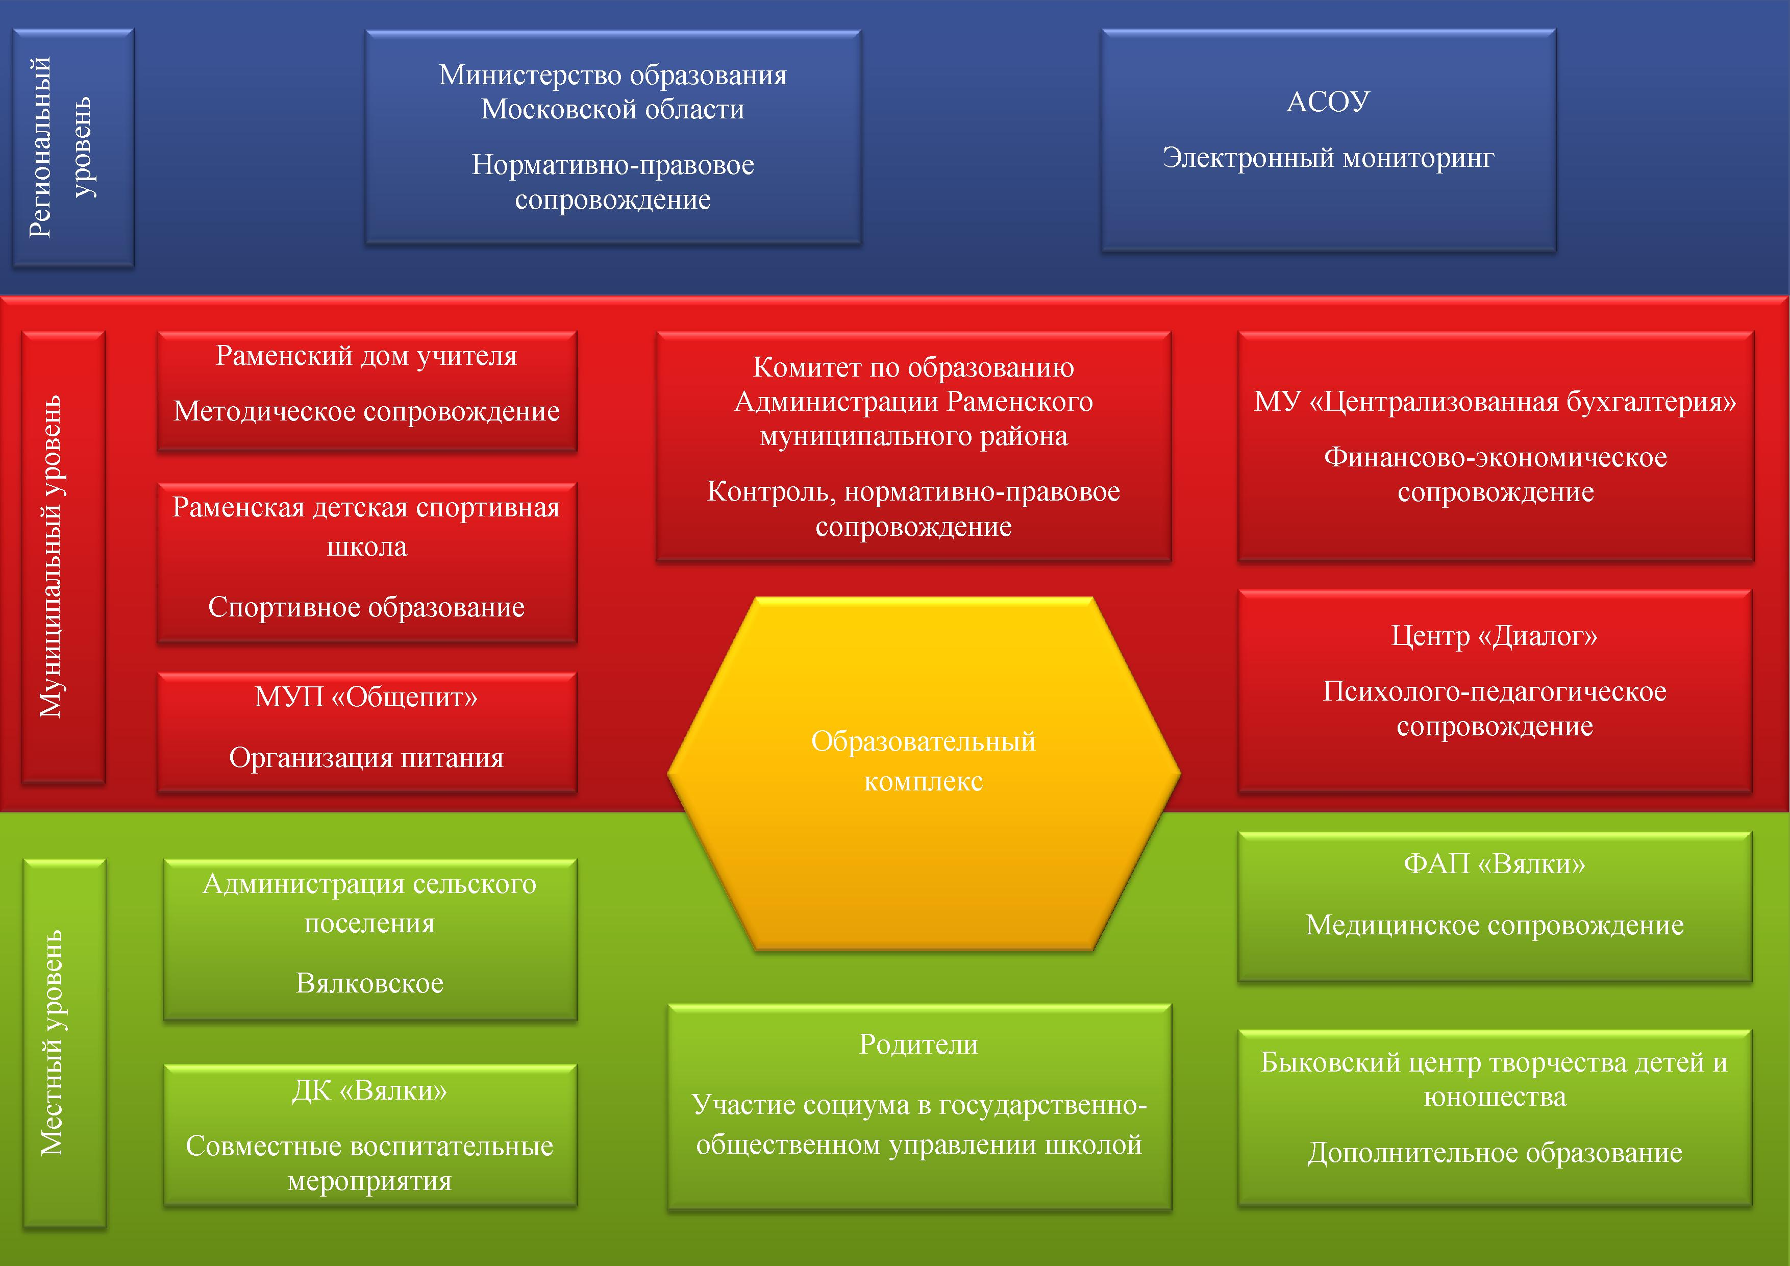

1. Региональный (Министерство образования Московской области, ГОУ ВПО МО Академия социального управления);
2. Муниципальный (Комитет по образованию Администрации Раменского муниципального района, Методический центр «Раменский дом учителя», Муниципальное учреждение «Централизованная бухгалтерия», Комиссия по делам несовершеннолетних, Центр «Диалог»).
3. Местный (ДК «Вялки», администрация сельского поселения Вялковское, ФАП «Вялки», родители).

Организация взаимодействия образовательного учреждения с учреждениями различной направленности и разных уровней позволяет наиболее полно реализовать идею создания мультимедийного электронного образовательного ресурса «Краеведческая кубышка».

С целью организации общественного обсуждения инновационный проект размещен в сети Интернет по адресу:

www.vlasovo-13.ucoz.ru



Приложение 1. Перечень необходимого оборудования

для реализации проекта.

|  |  |  |  |
| --- | --- | --- | --- |
| **№**  **п/п** | **Тип оборудования** | **Ключевые характеристики** | **Количество** |
|  | Экран с электроприводом приводом ScreenMediaChampion | Типпокрытияполотна MW(Matte White), или HCG (Hight Contrast Gray);  Формат 16:9;  размер 274 x 206;  дистанционное управление | 1 |
|  | Мультимедийный проектор BenQ MX518 | световой поток 2800 люмен  контрастность 13000:1  разрешение 1024x768  срок службы лампы в экономичном режиме 6500 часов | 1 |
|  | Персональный компьютер – рабочее место | Конфигурация не ниже  1. Корпус с блоком питания 500 W ATX  2. Материнская плата S1155,H67,DDR3 1333,SATAIII,SATAII,Raid,GBL,PCI-E,8-chAudio,DVI-D,mATX}  3.ПроцессорCPU Intel Core i3-2100, 3.10ГГц, 2x256КБ+3МБ, EM64T, Socket1155  4.Вентилятор процессора Cooler для s1155  5.Оперативная память DDR-III 4GB (PC3-10600) 1333MHz - 2шт.  6. Видеокарта GT430, 1024Mb 128bitDDR3 PCI-E  7. Жесткий диск SATAIII 500Gb,5400-7200 rpm, 32Mbbuffer  8. Оптически накопитель DVD-RW/+RWSATA  9. Картридер USB 2.0 Card reader All in 1,int.3.5" | 2 |
|  | Интерактивная приставка c копи-режимом  Mimio Xi Professional (Wireless+USB) | СоставкомплектаМimio Xi Professional (Wireless+USB):считывающийблок,  стилус-мышка с двумя кнопками,  электронные стилусы с цветными маркерами (4 шт.),  очиститель для маркерной доски с функциями электронного ластика,  USB кабель для подключения считывающего блока к компьютеру,  программное обеспечение MimioStudio на компакт-диске.  Беспроводной приемник-передатчик для компьютера (USB) | 2 |
|  | Документ-камера MimioView | Разрешение UXGA 1600 x 1200  Пиксельный датчик 2M Micron,  Регулируемое светодиодное освещение 2 лампы, Съемочная зона 420x315 мм.,  Поворот изображения 90 ° | 2 |
|  | МониторViewSonic 19" | Тип матрицы LED  Разрешение 1440x900  Встроенные колонки | 2 |
|  | Мини-типография для средней школы | Конфигурация не ниже  1.Принтер HP ColorLaserJet CP5525DN  2.Гильотинный резак IDEAL 4205  3.Брошюратор на пластиковую пружину FELLOWES QUASAR FS-5620801  5.Электрический степлерRapid R-106  6.Пакетный ламинатор  GMP Photonex@ - 325 Digital  7.Фальцовщик Duplo DF-915 | 1 к-т |
|  | Многофункциональное лазерное устройство XeroxPhaser 3300MFPV XD | МФУ (принтер/сканер/копир), факс;  Технология печати лазерная монохромная; двусторонняя печать; | 1 |
|  | Цифровойфотоаппарат  Canon EOS 1100D EF-s 18-55 IS II Ki | оптическое разрешение: 12.6 Мпикс;  эффективное разрешение: 12.2 Мпикс;  Макс. разрешение 4272 x 2848 пикселей; | 1 |
|  | Цифровая видеокамера Samsung  HMX-H405 | Тип видеокамеры: Flash, цифровая  Макс. разрешение видео: 1920 x 1080  Количество пикселей: 5 Мп. | 1 |
|  | Напольный штатив для работы с видеокамерой и фотокамерой VelbonSherpa 450/F | Напольный штатив алюминиевый,  3-х секционный с быстросъемной площадкой.  Штативная головка с 3-мя степенями свободы | 1 |
|  | Web-камера Logitech HD Webcam C270USB | Видеосвязь в формате HD 1280 x 720 пикселей  Фотографии: до 3,0 Мпикс  Встроенный микрофон с шумоподавлением  Высокоскоростное соединение USB 2.0 Универсальное крепление к ноутбукам, ЖК- и ЭЛТ-мониторам | 16 |
|  | СтереогарнитураLogitech  PC 960 USB | Тип оборудования Наушники с микрофоном  Длина кабеля наушников 2.4 метра  Разъем USB  Функция шумоподавления у микрофона | 16 |
|  | Внешний накопитель Transcend 500Gb TS500GSJ25M3 | Тип внешний диск  Емкость 500Gb  Интерфейс подключения USB 3.0  Объем буфера обмена 8 МБ  Частота вращения шпинделя 5400 об/мин | 2 |
|  | Операционная система Windows 7 ProSP1 | Win 7 Pro 32-bit Russian CIS and Georgia 1pk DSP OEI | 2 |
|  | Программное обеспечение MicrosoftOffice 2010 | 32-bit Russian | 2 |
|  | Школьная доска настенная ДА-12 (б) одноэлементная для письма маркером. | Размер 1512х1012мм | 2 |
|  | Комплект картриджей для принтера  HP ColorLaserJet CP5525DN | CE270A  CE271A  CE272A  CE273A | 1  1  1  1 |
|  | Картридж для многофункционального лазерного устройства XeroxPhaser 3300MFP/X | Принт-картридж Xerox 106R01412 | 1 |
|  | Универсальная карта памяти (SD) | Емкость 16Gb  Тип Class10 | 1 |